Dreamweaver

โปรแกรม Dreamweaver เป็นโปรแกรมช่วยออกแบบ เว็บไซท์แบบ WYSIWYG โปรแกรมหนึ่ง ที่มีความสามารถในการออกแบบเว็บเพจ และการจัดการเว็บไซท์ได้อย่างมีประสิทธิภาพ และเป็นที่นิยมสำหรับ Webmaster และผุ้สนใจอย่างทั่วถึง สำหรับเนื้อหาในบทนี้จะได้แนะนำความสามารถของ Dreamweaver การติดตั้งโปรแกรม รวมถึงการเตรียมความพร้อมสำหรับการใช้งานโปรแกรมนี้ด้วย

- ความต้องการระบบสำหรับใช้งานโปรแกรม
- การติดตั้งโปรแกรม Dreamweaver
- ความสามารถของ Dreamweaver

ความต้องการระบบสำหรับการใช้งาน (System Requirment)

หากต้องการจะติดตั้งโปรแกรม Dreamweaver 2.0 ลงในเครื่องคอมพิวเตอร์ ควรจัดเตรียมทรัพยากร ที่จำเป็นสำหรับการใช้งานโปรแกรมดังต่อไปนี้

- หน่วยประมวลผลกลาง (CPU) 486,Pentium 90 MHz
- หน่วยความจำ (RAM) 16 MB
- ฮาร์ดดิสท์ (Harddisk) 20 MB
- ความละเอียดจอภาพแสดงผล (Resolution) 600x480 Pixel
- ระบบปฎิบัติการณ์ (OS) Windows95/982000 , Mac
- โปรแกรมบราวเซอร์ เช่น Netscape 4.x , Internet Explorer 4.x หรืออื่นๆ ที่สนับสนุนการใช้งาน DHTML

ทั้งนี้หากต้องการเพิ่มประสิทธิภาพของการทำงานของโปรแกรมควรจัดเตรียมทรัพยากรให้เหมาะสม

การติดตั้งโปรแกรม Dreamweaver

ก่อนทำการติดตั้งโปรแกรม Dreamweaver 2.0 ควรปิดโปรแกรมสำเร็จรูปอื่นๆ ให้หมด โดยสำรวจทรัพยากร ให้เพียงพอ ดังรายละเอียดข้างต้นที่กล่าวมา หากพร้อมแล้วให้ทำการติดตั้งโปรแกรมดังนี้

- คลิ๊กปุ่ม Start > Settings > Control Panel

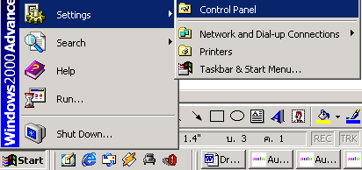

รูปที่ คลิ๊กปุ่ม start

- ดับเบิลคลิ๊กที่ Add/Remove Programs

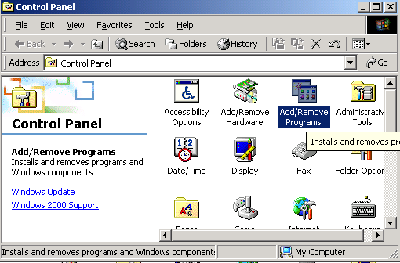

รูปที่ หน้าต่าง Control Panel

- เมื่อปรากฏหน้าต่าง Add/Remove Programs คลิกปุ่ม Add New Program
- คลิ๊กปุ่ม Cd or Floppy และปุ่ม Browse เพื่อเลือกติดตั้งไฟล์

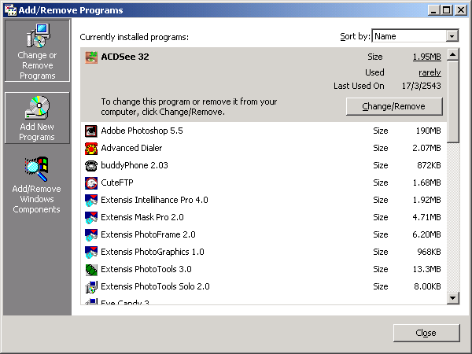

รูป หน้าต่าง Add Remove Program

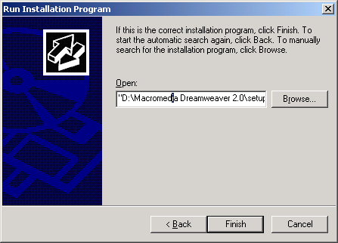

รุปหน้าต่าง กำหนดไฟล์ สำหรับติดตั้ง

- คลิก Finish เพื่อเริ่มต้นการติดตั้งโปรแกรม Dreamweaver

- เริ่มต้นทำการติดตั้งโปรแกรม

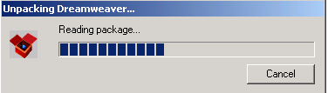

รูปหน้าต่าง เริ่มต้นการติดตั้งโปรแกรม

- คลิกปุ่ม Next

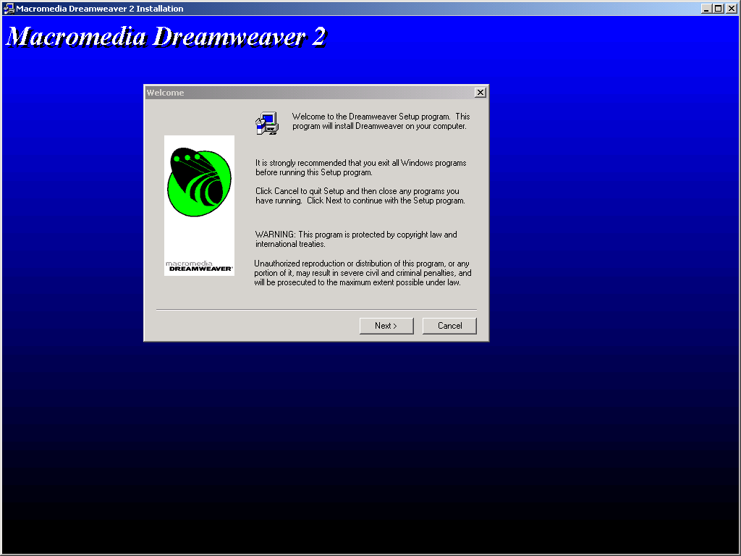

รูปหน้าต่าง เริ่มติดตั้งโปรแกรม คลิกปุ่ม Next

- ทำความเข้าใจข้อตกลงทางกฎหมายลิขสิทธิ์แล้วคลิกปุ่ม Yes

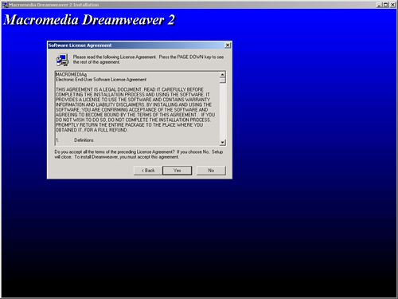

รูปหน้าต่าง ทำความเข้าใจข้อตกลงทางกฎหมาย

- กำหนดโฟลเดอร์สำหรับเก็บไฟล์โปรแกรม Dreamweaver แล้วคลิกปุ่ม Next

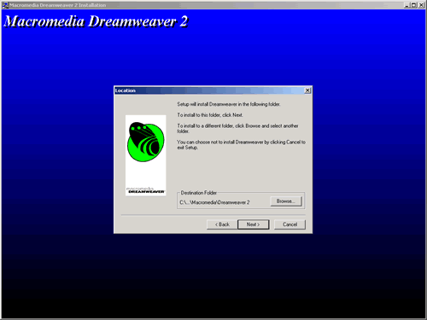

กำหนดโฟลเดอร์สำหรับเก็บโปรแกรม

- เริ่มต้นการคัดลอกไฟล์โปรแกรมลงในโฟลเดอร์ที่กำหนด

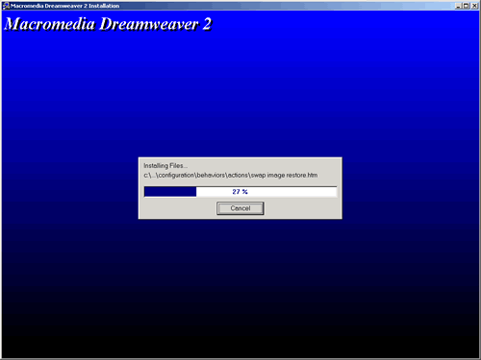
รูปหน้าต่าง ขณะทำการติดตั้ง

- รอสักครู่จนปรากฏหน้าต่างแสดงไอคอนสำหรับเรียกใช้โปรแกรมจากปุ่ม Start ดังรูป

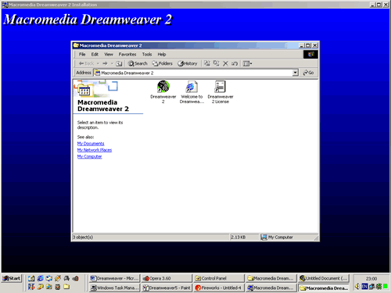

- เสร็จสิ้นการติดตั้งโปรแกรม คลิกปุ่ม Finish

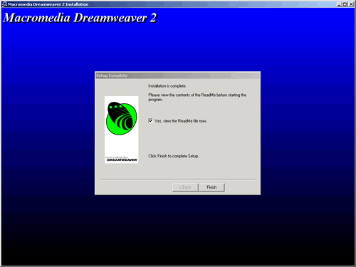
I

รูปหน้าต่าง เสร็จสิ้นการติดตั้งโปรแกรม
ความสามารถของ Dreamweaver

ได้มีการปรับปรุงความสามารถของ Dreamweaver เพิ่มเติมจากรุ่นก่อน เพื่ออำนวยความสะดวกในการออกแบบเว็บเพจ และเว็บไซท์ได้ดียิ่งขึ้น ทั้งในแง่ของการใส่ความสามารถพิเศษ ให้กับเว็บเพจด้วยสคริปต์ต่างๆ เช่น JavaScript , VBScript , การบรรจุ ActiveX Shockwave applet และ Plug inต่างๆ และในแง่ของการจัดการเว็บไซต์ซึ่งจะมีเครื่องมืออำนวยความสะดวกแก่ผู้ดูแล WebServer เช่น สามารถตรวจสอบการเชื่อมโยงเว็บเพจทั้งหมดในเว็บไซท์จำลองบนเครื่องได้ และทำการซ่อมแซมจุดเชื่อมโยง (Link) ที่ไม่ถูกต้องได้ด้วย ซึ่งจะพอสรุปความสามารถของ Dreamweaver ที่น่าสนใจดังต่อไปนี้

- สร้างเว็บเพจได้อย่างง่ายดายแบบ WYSIYG (what you see is what you get) โดยไม่จำเป็นต้องรู้โค้ดภาษา HTML หรือ JavaScript VBScript มาก่อนเลยก็ได้
- ออกแบบเว็บเพจด้วยเลเยอร์ก่อน แล้วจึงเปลี่ยนให้เป็นตารางได้อย่างง่ายได้
- ปรับเปลี่ยนตารางให้เป็นเลเยอร์เพื่อความสะดวกในการจัดลำดัลของการซ้อนภาพ หรือข้อความได้
- เลือกตรวจสอบโค้ดภาษา HTML ของเว็บเพจที่จะแสดงผลด้วย Browser รุ่นก่อน (IE 2.0 ,3.0 , 4.0 และ Netscape 2.0, 3.0 4.x) เพื่อความเหมาะสมกับการดูข้อมูลได้ชัดเจนตรงตามเป้าหมายที่สุด
- การแปลงเว็บเพจให้ใช้โค้ดภาษาที่ใช้แสดงผลด้วย Browser ของรุ่นก่อนได้
- Clean UP HTML จะช่วยคุณกำจัด TAG ที่เกินความจำเป็นหรือซ่อมแซม TAG ที่เชื่อมโยงผิดพลาด
- การจัดการ Link จำนวนมาก เช่นตรวจสอบการเชื่อมโยงเว็บเพจของ Link ทั้งหมดใน Site
- Tracing Image จะช่วยในการสร้างเว็บเพจให้สัมพันธ์กับกำหนดภาพ Background ได้อย่างมีประสิทธิภาพ
- การออกแบบเว็บเพจโดยการใช้งาน สไตล์ชีต (style sheet) ให้กับเว็บเพจ
- การทำงานร่วมกับไฟล์ในลักษณะ Cascading Style Sheet :Css หรือ Extensibility Markup Language : XML ได้
- คุณสามารถเปลี่ยนข้อความหรือคุณสมบัติของแท็กต่างๆ ใน Site ด้วยคำสั่ง Find and Replace
- การจัดการกับ Object ภายใต้ใน <Head>… </Head> ด้วย Tag Meta ได้อย่างรวดเร็ว เช่น การตั้งเวลาเปลี่ยนเว็บเพจ คล้ายการทำสไลด์ การกำหนดมาตรฐานโค้ดภาษาสากลของประเทศต่างๆ เป็นต้น
- แก้ไขโค้ดภาษา HTML ในขั้นตอนการสร้างเว็บเพจได้อย่างง่ายดายด้วยหน้าต่าง HTML source
- กำหนดให้เปิดโปรแกรม Text Editor ทั่วไปได้เพื่อแก้ไขโค้ดภาษา HTML เช่น Notepad เป็นต้น
- การสร้าง Template เพื่อกำหนดรูปแบบของ Page ให้มีลักษณะเดียวกัน และยังช่วยให้แก้ไขรูปแบบของเว็บเพจทั้งไซท์ได้อย่างรวดเร็ว
- เปลี่ยน Link ของเว็บเพจหนึ่งที่เชื่อมโยงกับเพจอีกหลายเพจ โดยไม่ผิดพลาดด้วยเมนูคำสั่ง Change link to site wide
- สนับสนุนการสร้างเว็บเพจด้วย ASP
- ด้วยคำสั่ง Behavior ที่เพิ่มเติมจากเวอร์ชั่นก่อน สำหรับใส่ลูกเล่นด้วยออบเจ็กต์ต่างๆ ลงในเว็บเพจ
- เพิ่มความสามารถในการสร้างการเคลื่อนไหวของภาพหรือข้อความด้วย timelines และสนับสนุนการสร้างเว็บเพจแบบ Dynamic HTML :DHTML สำหรับใช้งานบน Internet Explorer 4.0 หรือ Netscape Navigator 4.0 หรือสูงกว่า
- การใช้เครื่องมือสร้างเว็บเพจที่อยู่ในถาดออบเจ็กต์ (Object Palette) ได้อย่างสะดวก
- นอกจากนี้คุณยังสามารถสร้างออบเจ็กต์ ไว้ใช้งานได้เองอีกด้วย

การใช้งาน Dreamweaver เบื้องต้น

วิธีการพ้นฐานรวมถึงเทคนิคต่าง ที่สำคัญในการใช้งานเครื่องมือที่ Dreamweaver เตรียมเอาไว้แล้ว ดังนี้

ส่วนประกอบของ Dreamweaver

เมื่อเรียกใช้โปรแกรม Dreamweaver แล้วจะปรากฏหน้าต่างของโปรแกรมดังรูป ซึ่งจะมีส่วนประกอบต่าง ๆ ดั้งนี้

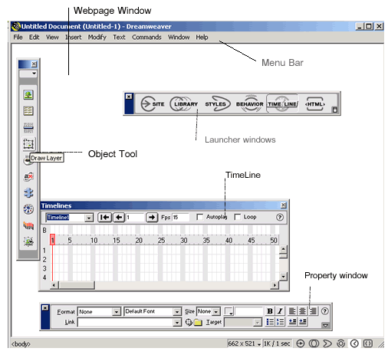
รูปหน้าต่าง โปรแกรม Dreamweaver

Menu Bar

แถบเมนูคำสั่งที่ใช้จัดการกับหน้าต่างเว็บเพจในหน้าต่างโปรแกรม Dreamweaver ซึ่งคำสั่งเหล่านี้จะถูกจัดกลุ่มเป็นหมวดหมู่ที่เกี่ยวข้องกันเช่น File Edit View Window Help เป็นต้น

Webpage Window

เป็นพื้นที่ทำงานสำหรับการตกแต่ง และวางออบเจ็กต์ต่าง ลงไปในเว็บเพจนั่นเอง หน้าตาของเว็บเพจเมื่อดูจาก Browser หรือพิมพ์ออกเครื่องพิมพ์ จะมีลักษณะเดียวกับการตกแต่งในพื้นที่ทำงานนี้ด้วย จึงเป็นที่มาของคำว่า WYSIWYG (What you see is What you get) สีฉากพื้นหลังของพื้นที่ทำงานปกติจะเป็นสีขาว คุณสามารถเปลี่ยนได้ภายหลังที่หน้าต่าง Property

Objects Palette

Dreamweaver ได้เตรียมพร้อมหน้าต่าง object ที่มีลักษณะเป็นปุ่ม ซึ่งรวบรวมเอาไว้เป็นหมวดหมู่ที่เกี่ยวข้องกัน สำหรับใส่ object ลงในเว็บเพจ เช่น ตาราง รูปภาพ ActiveX เลเยอร์ เป็นต้น เพื่อการตกแต่งและเพิ่มความสามารถให้กับเว็บเพจ โดยการคลิกที่ปุ่มในหน้าต่าง object ที่ต้องการ จากนั้นคลิกแล้วลากเมาส์บนเว็บเพจ ได้ตามต้องการ การเปิดหน้าต่าง object โดยการคลิกเมนู Window > Objects หรือกด Ctrl + F2

Property Window

สำหรับกำหนดลักษณะรูปแบบอักษร ขนาด การจัดวาง สีสันของข้อความหรือขนาดของออบเจ็กต์ที่ใส่ลงไปในเว็บเพจ โดยสามารถสร้างจุด Link เว็บเพจหรือไปยังเว็บไซท์อื่น ได้ที่ช่อง Link ในหน้าต่าง Property และกำหนดคุณสมบัติอื่น ๆ ได้อีกด้วย การเปิดหน้าต่าง Property ทำได้โดยคลิกเมนู Window > Properties

Launcher Window

เป็นหน้าต่างที่รวบรวมปุ่มที่เชื่อมโยงการปิดเปิดหน้าต่างใช้งานอื่น ที่เป็นเครื่องมือสำคัญได้แก่

- หน้าต่างไซท์ สำหรับ อำนวยความสะดวกในการสร้างเว็บเพจใหม่ การแก้ไขเว็บเพจ จัดการกับเว็บไซท์ (Remote Site) และไฟล์ต่างๆ ที่เชื่อมโยงกันอยู่ด้วย ส่วนกรอบด้านขวา จะแสดงไฟล์ต่าง ๆที่อยู่ในเครื่องของคุณที่ถูกกำหนดให้เป็น Local Site การเปิดหน้าต่าง ไซท์ ทำได้โดยคลิกเมนู Window > Site Map หรือกด Shift + F5

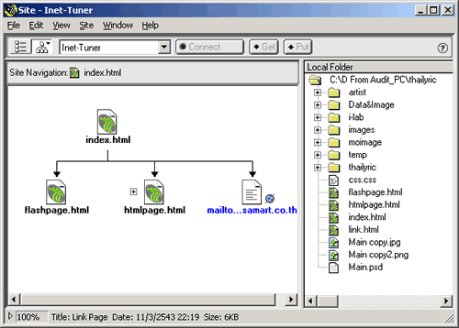

รูปหน้าต่าง Site Map

- Library palette หน้าต่างเก็บรายชื่อของจุดเชื่อมโยงและเว็บเพจต้นแบบสำหรับการเรียกใช้ หรือเปลี่ยนแปลงรูปแบบของเว็บเพจได้ทันทีตามต้องการ การเปิดหน้าต่าง Library ทำได้โดยคลิกที่ปุ่ม Library หรือคลิกเมนู Window > Library หรือกด F6

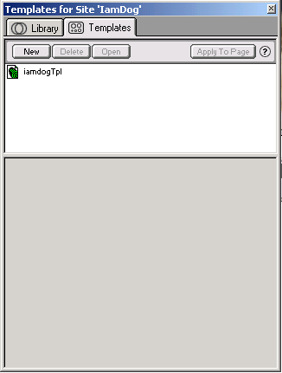

รูปหน้าต่าง Library

- Style palette หน้าต่างกำหนดรูปแบบของการกำหนดคุณสมบัติของอักษรและการจัดวางออบเจ็กต์ภายในหน้าเว็บเพจ การเปิดหน้าต่าง Style ทำได้โดยคลิกปุ่ม style หรือคลิกเมนู Window > Styles หรือกด F7

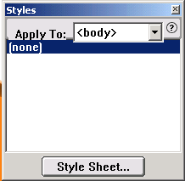

รูปหน้าต่าง Style

- Behavior inspector หน้าต่างสำหรับเพิ่มลูกเล่นให้กับเว็บเพจด้วยการใส่ JavaScript เพื่อควบคุมการทำงานของ Object ต่าง ตามเหตุการณ์ที่เกิดขึ้นเช่น เมื่อคลิกเมาส์ให้เกิดการสลับภาพเป็นภาพอื่นๆ เมื่อเริ่มเปิดหน้าเว็บเพจด้วยบราวเซอร์ให้ปรากฏกรอบข่าวสารได้ เป็นต้น การเปิดหน้าต่าง Behaviors ทำได้โดยคลิกที่ปุ่ม Behaviors หรือ คลิกเมนู Window > Behaviors หรือกด F8

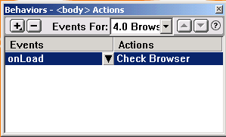

รูปหน้าต่าง Behaviors

- Timeline inspector สำหรับการสร้างภาพเคลื่อนไหว โดยการกำหนดเส้นทางเดินของเลเยอร์ที่บรรจุ object ได้ตามเวลาที่กำหนดไว้ ภายในเว็บเพจเดียวกัน การเปิดหน้าต่าง Timeline โดยคลิกที่ปุ่ม Timeline หรือ คลิกเมนู Window > Timeline หรือกด F9

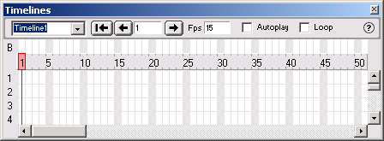

รูปหน้าต่าง Time Line

